

**Profi-Set CGR 520**

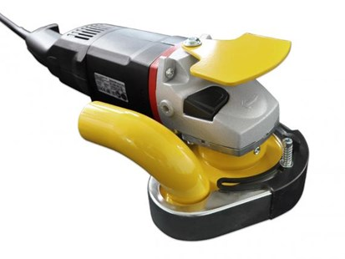

CGR 520 is de meest krachtige professionele betonschuurder in zijn klasse.  
De professionele set bestaat uit een hoogwaardige metalen koffer en de high-end diamantkomschijf Z-A5.  
  
Artikelnummer S380875  
  
Betonschuurder met de hoogste snelheid in zijn klasse.  
Slijtagevrije afzuigkap met automatische hoogteverstelling, geen nivellering van de komschijven en geen vervanging van borstelkrans meer nodig!  
Incl. high-end diamantkomschijf Z-A5 125mm voor universeel gebruik op beton en estrich.  
Incl. metalen koffer.  
  
**Technische specificaties**

|  |  |
| --- | --- |
| Vermogen | 1700W |
| Toerental | 8.500 /min |
| Koppel | 6 Nm |
| Gewicht zonder kabel en komschijf | 4,8 kg |
| Kabellengte | 4 m |
| Diameter komschijf | Ø 125 mm |

